Petak
Sat 1= Matematika
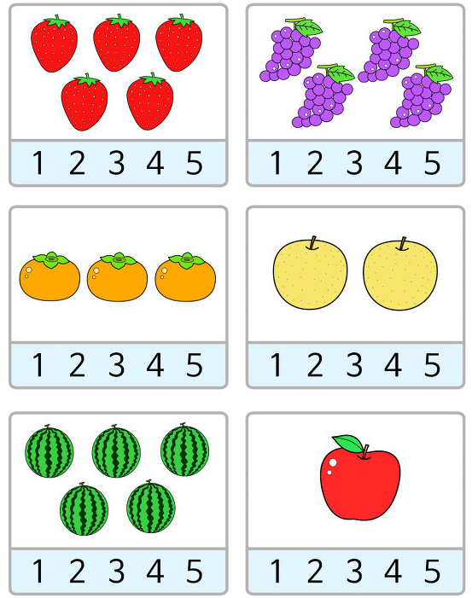
Odredi koliko ima sličica.

Sat 2= Hrvatski jezik
Napiši slovo E prema predlošku.
E E E E E E E E E

Sat 3= Hrvatski jezik
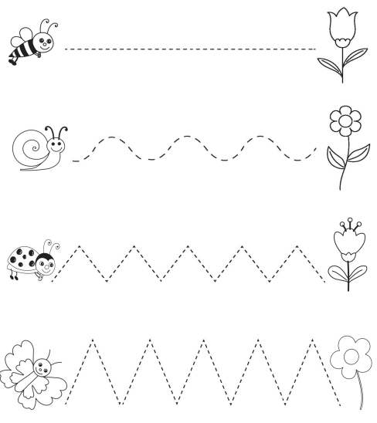
Povuci crte prema iscrtanim linijama.

Sat 4= Priroda i društvo
Sastavi dijelove tijela i pokaži: kosu, obrve, oči, uha, ruke, noge.

Sat 5= SRO
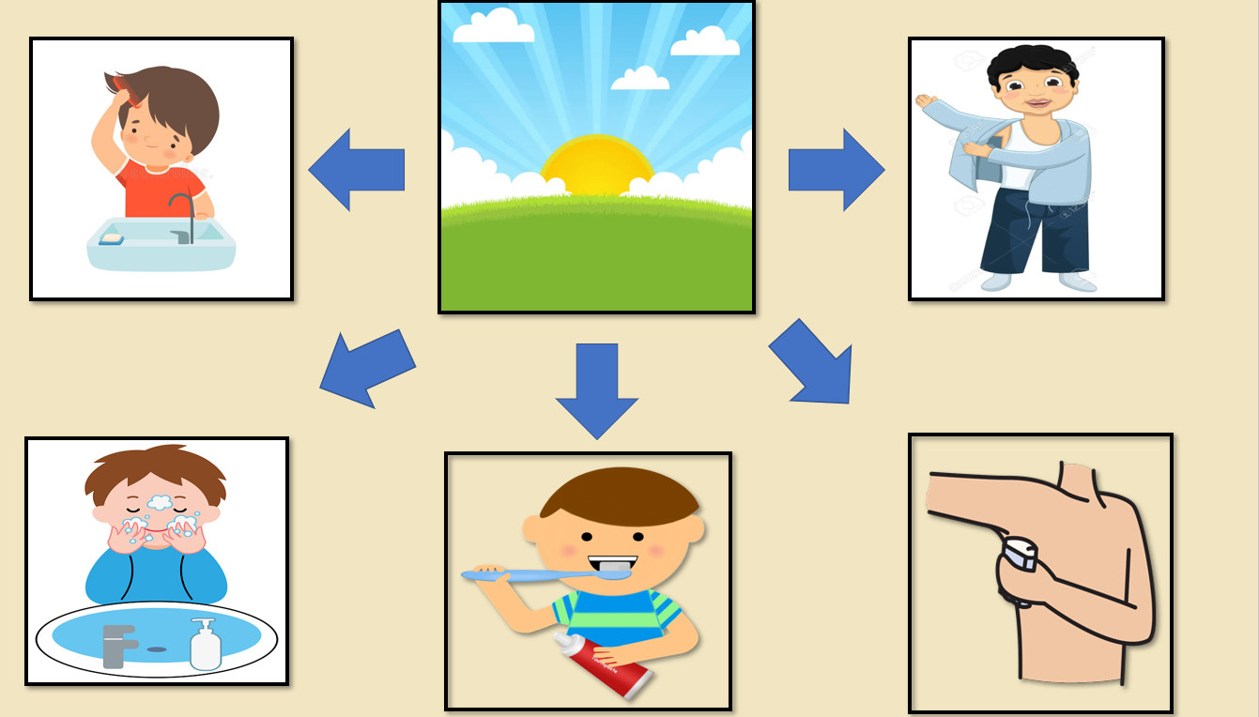
Pogledaj sličice pa imenuj načine očuvanja zdravlja.

